Муниципальное бюджетное дошкольное образовательное учреждение детский сад «ЗВЁЗДОЧКА» г.Зернограда

«ТАЙНЫ ПТИЧЬЕГО МИРА»

Лысенко Татьяна Алексеевна
Воспитатель I квалификационной категории

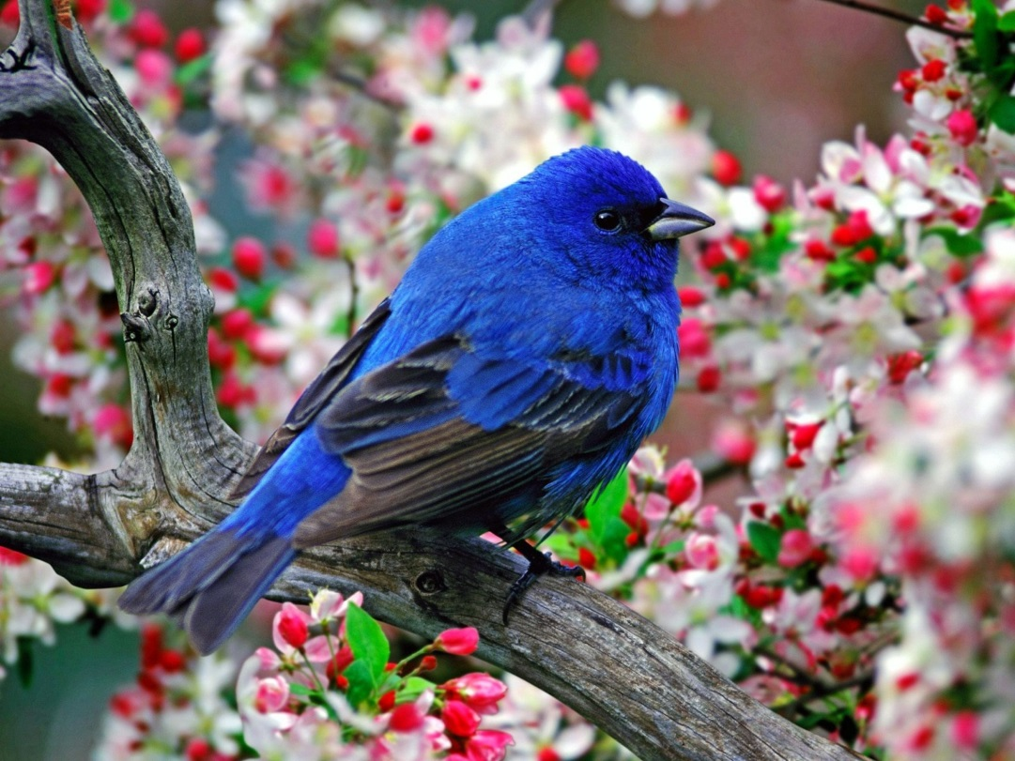

Зерноград 2015г.

Тема: «Тайны птичьего мира»
Цель: развивать у детей интерес к жизни птиц; продолжать знакомить с удивительными загадками и тайнами живой природы; активизировать познавательные способности детей;
Образовательные области: познавательное развитие; речевое развитие; социально – коммуникативное развитие; физическое развитие;
Организация образовательной деятельности:
1. Организационный момент.
Воспитатель показывает детям письмо. В нем загадки, их нужно отгадать и тогда мы узнаем, о ком сегодня будем беседовать.
(Дети отгадывают загадки, выбирают соответствующие картинки)
Я по дереву стучу,
Червячка добыть хочу,
Хоть и скрылся под корой,
Все равно он будет мой. (дятел)
Я на елке на суку
Счет веду: «Ку-ку, ку-ку». (кукушка)
Эта хищница болтлива,
Воровата, суетлива,
Стрекотунья – белобока,
А зовут её … (сорока)
Всю ночь летает, Мышей добывает,
А станет светло – Спать летит в дупло. (сова)
На шесте – дворец,
На дворе – певец,
А зовут его … (скворец)
Как можно назвать их всех назвать одним словом? (птицы)
2. Беседа.
Воспитатель: (обращает внимание детей на выставку познавательной и художественной литературы о птицах). Мир птиц полон загадок и тайн. Птицы всегда, во все времена удивляли людей своей красотой, изяществом, пением.
Когда мы смотрим на птиц, то всегда задаем себе вопрос: «А как птицы умеют летать по воздуху? Почему птицы умеют летать, а люди не умеют?»

Чтобы ответить на этот вопрос, надо сначала уточнить, что такое воздух. Какой он? Дети: Невидимый, незаметный, не мешает движениям, его можно ощутить при быстрых и резких движениях рук, при беге. Тяжелые предметы опираться о воздух – они падают вниз. Воздух удерживает ненадолго легкие предметы с широкой поверхностью – лист бумаги, птичье перо.
(Воспитатель предлагает детям рассмотреть птичьи перья: маховое и пуховое. У каждого ребенка перед собой два пера.)
Воспитатель. Чем перышки отличаются друг от друга? Какое из них согревает птицу? Совершенно верно, и это перо называется пуховым.
Где на теле у птицы растут пуховые перья? (Воспитатель с детьми рассматривают макет птицы)
Какое перо помогает летать птице? Молодцы! Это перо называется маховым.
Легкое оно или тяжелое? Почему оно легкое?
Где на теле у птицы есть маховые перья? (Воспитатель с детьми рассматривают макет птицы)
Воспитатель. (Демонстрация на примере веера: складываются и раскладываются крылья и хвост у птиц, когда они взлетают и садятся). С раскрытыми крыльями и хвостом даже маленькая птица становится широкой и большой, поэтому она может опираться на воздух. Взмахами крыльев она от него отталкивается. На земле раскрытые крылья и хвост мешают птице, поэтому она их складывает, крылья прижимает к телу.
3. Дидактическая игра. «Один — много»
(образование множественного числа имен существительных):
утка — утки, лебедь — лебеди ....
Рассказ воспитателя о появлении птенцов.
Воспитатель. В мире птиц происходят чудесные превращения. Самое главное чудо – это птичье яйцо. (Воспитатель выставляет соответствующие картинки для рассматривания)
Всем известно, что птицы строят гнезда. Гнезда бывают разные. Птицы маскируют их от врагов, выстилают травой, берестой, мхом, пухом. Когда гнезда готовы, самочки откладывают в них яйца.

Яйца у разных птиц разные. У страуса яйцо очень большое, у перепелки – в крапинку, а у дрозда яйца ярко – голубые. Самка садится на яйца, сохраняет их в тепле, защищая от врагов и непогоды. Ей нельзя отлучаться из гнезда, поэтому самец заботится о ней и приносит еду.
Каждое яйцо находится в твердой скорлупе. Снаружи скорлупа покрыта крошечными отверстиями, через которые проходит воздух.
Внутри каждого яйца находится желток, а в желтке крошечный зародыш. Скоро он превратится в птенца.
Вокруг желтка находится белок. Он содержит необходимый запас воды для роста птенца.
Птенец растет внутри яйца. Питательные вещества он получает из желтка. Вскоре птенец начинает походить на настоящую птицу: у него вырастают крылья, лапы, клюв.
В положенное время птенец начинает проклевывать скорлупу своего яйца изнутри. Он проклевывает скорлупу все больше и больше, пока, наконец, она не расколется и птенец не выберется наружу.
Вылупившиеся птенцы маленькие и беспомощные. Они должны оставаться в гнезде. Родители приносят им еду. Вскоре у птенцов начинают расти перья. Когда птенцы подрастают, они улетят из родительского гнезда и в один прекрасный момент построят свои собственные гнезда.
4. Динамическая пауза. «Птицы»
Птицы в небе тают, тают,
Птицы к небу улетают,
Все, растаяли в дали
Аист, цапля, журавли.
5. Чтение рассказа.
Каких только птиц не увидишь на Земле! Не знаешь, какая птица самая лучшая. Виталий Бианки поэтому и назвал свой рассказ «Все самые». (Воспитатель читает детям рассказ).
Чем больше узнаешь о птицах, тем больше удивляешься!
6. Физкультуринка. «Вот летит большая птица»
Вот летит большая птица,

Плавно кружит над рекой. (Движения руками, имитирующие махи крыльями.)
Наконец, она садится
На корягу над водой. (Дети садятся на несколько секунд в глубокий присед.)
7. Пословицы и поговорки.
Воспитатель. Наблюдая за птицами, народ придумал много поговорок и пословиц. (Воспитатель предлагает подумать: почему в народе так говорится).
Всякая птица своим пером гордится.
Всякая птица своим клювом сыта.
Сорока весть на хвосте принесла.
Кукушка кукует – по дому горюет.
У каждой пташки свои замашки.
8. Выучить стихотворение.
Птичка летает, птичка играет, птичка поет.
Птичка летала, птичка играла, птички уж нет.
Где же ты, птичка, где ты, певичка?
В дальнем краю гнездышко вьешь ты,
Там и поешь ты песню свою. (И. Токмакова)
9. Развивающая игра. «Птичий концерт».
Каждой группе ребят из 3-х человек даётся название птицы и предлагается хором продемонстрировать, как эти птицы поют:
Воробьи – чирик – чирик.
Синицы – тинь – тинь.
Ворона – кар – кар.
Дятел – тррр – тррр.
Снегирь – дю – дю – дю.
Клёст – цок – цок – цок.
Свиристель – тюр –тюр – тюр.

10. Рефлексия.
Какие бывают перья? Что вам больше всего запомнилось из нашей беседы?
11. Прощание с детьми.

